# **BAB I**

# **PENDAHULUAN**

## Latar Belakang Masalah

Seiring dengan perkembangan zaman dan ilmu pegetahuan pada abad 21 ini mampu menggeser paradigma konfensional ke arah digital. Perkembangan digital mampu mempengaruhi semua aspek kehidupan baik ekonomi, sosial, pendidikan. Khususnya dunia pendidikan, seorang pengajar dituntut untuk lebih profesional, tidak hanya mengajar tetapi melakukan inovasi pembelajaran yang diintegrasikan dengan teknologi. Seorang pengajar harus mampu memadukan pembelajaran tatap muka dan pembelajaran online pembelajaran matematika Abad 21 adalah pembelajaran yang menekankan pentingnya pengembangan pada 4 aspek (4C) yaitu kreativitas (*creativity*), kemampuan berpikir kritis (*critical thinking*), kerjasama (*collaboration*) dan kemampuan komunikasi (*communication*).

Pendidikan memiliki peranan penting bagi kehidupan masyarakat di Indonesia, terutama untuk meningkatkan kualitas sumber daya manusia. Mutu pendidikan suatu negara juga menunjukkan perkembangan dari negara yang bersangkutan. Kemampuan siswa dalam menyelesaikan masalah matematika, sains, dan membaca beserta aplikasinya dalam kehidupan sehari-hari dapat menjadi salah satu gambaran baik atau tidaknya kualitas pendidikan khusus untuk siswa. Salah satu bentuk upaya untuk melihat sejauh mana keberhasilan program pendidikan Indonesia dibandingkan dengan negara-negara lain di dunia adalah menjadi peserta dalam pelaksanaan penilaian internasional. Bagi kehidupan masyarakat indonesia, pendidikan memiliki peranan yang sangat penting terutama untuk meningkatkan sumber daya manusia. kemampuan yang dimiliki siswa dalam menyelesaikan masalah matematika yang kontekstual, dapat menjadi salah satu gambaran baik atau tidaknya kualitas pendidikan yang khususnya untuk siswa. Salah satu bentuk upaya untuk melihat sejauh mana keberhasilan program pendidikan Indonesia dibandingkan dengan negara-negara lain di dunia adalah menjadi peserta dalam pelaksanaan penilaian internasional.

Terdapat tiga macam penilaian internasional untuk mengukur kemampuan matematika dan sains siswa dan Indonesia juga menjadi salah satu negara peserta. Ketiga penilaian internasional itu adalah: 1) PIRLS (*Progress in International Reading Literacy Study*) yaitu studi internasional dalam bidang membaca pada anak-anak di seluruh dunia yang disponsori oleh *The International Association for The Evaluation Achievement* (IEA); 2) TIMSS (*Trend in International Mathematics and Science Study*) yaitu studi internasional yang dilaksanakan secara regular sekali dalam empat tahun sejak 1994/1995 untuk mengetahui pencapaian siswa kelas 4 dan 8 dalam matematika dan sains, yang berfokus pada materi yang ada pada kurikulum, misalnya untuk matematika tentang bilangan, pengukuran, geometri, data, dan aljabar; dan 3) PISA yaitu program yang disponsori oleh (OECD) yang dilaksanakan secara regular sekali dalam tiga tahun sejak tahun 2000 untuk mengetahui kemampuan literasi siswa usia 15 tahun dalam literasi membaca, literasi matematika, dan literasi sains (Hasanah, 2015).

Dalam literasi matematis PISA memuat soal-soal yang mengukur kemampuan matematis siswa yaitu komunikasi, matematisasi, representasi, bernalar dan berargument, merancang strategi untuk pemecahan masalah, menggunakan bahasa dan operasi simbolis, formal dan teknis serta menggunakan alat matematika (Fazzilah, 2020). Kemampuan yang mendasar tersebut memiliki kesamaan dengan tujuan pembelajaran matematika pada Kurikulum 2013 yaitu 1) memahami konsep matematika, menjelaskan ketertkaitan antarkonsep dan mengaplikasikan konsep atau algoritma secara luwes, akurat, efisien, dan tepat dalam pemecahan masalah; 2) menggunakan penalaran pada pola dan sifat, melakukan manipulasi matematika dalam membuat generalisasi, menyusun bukti, atau menjelaskan gagasan dan pernyataan matematika; 3) pemecahan masalah; 4) mengomunikasikan gagasan dengan simbol, tsabel, diagram atau media lain utuk memperjelas keadaan dan masalah, dan 5) memiliki sikap menghargai kegunaan matematika dalam kehidupan, sikap rasa ingin tahu, perhatian dan minat dalam mempelajari matematika, serta sikap ulet dan percaya diri dalam pemecahan masalah. Artinya dari ketiga program penilaian internasional tersebut di atas, PISA memiliki kaitan yang lebih signifikan dengan Kurikulum yang diterapkan di Indonesia saat ini. Selain itu PISA juga berusaha untuk menilai tidak hanya bagaimana siswa dapat mengetahui apa yang telah dipelajari, tetapi juga untuk memeriksa seberapa baik siswa dapat meramalkan kemungkinan dari apa yang telah dipelajari dan menerapkan pengetahuan dalam pengetahuan baru, yang berhubungan dengan sekolah dan konteks diluar sekolah (Hasanah, 2015).

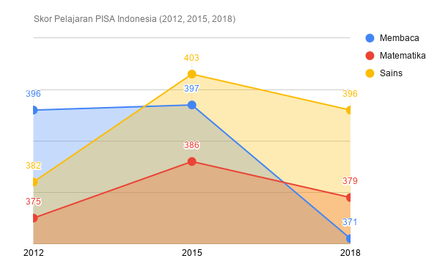

Hasil PISA (Hasanah, 2015)

Berdasarkan grafik diatas terlihat pada tahun 2018 hasil survei mengalami penurunan pada matematika dan membaca. Hal ini berbeda pada saat hasil PISA tahun 2015 yang sedikit mengalami peningkatan. Berikut hasil survei (PISA) tahun 2012 menunjukkan kemampuan matematika siswa indonesia menempati urutan 64 dari 65 negara (Hasil PISA 2012). Berbagai aspek yang menyebabkan rendahnya kemampuan matematika tersebut disebabkan karena kurikulum yang digunakan di indonesia belum sesuai dengan asesmen yang diberikan di PISA. Disamping itu, proses belajar serta kemampuan pemecahan matematika siswa masih rendah sehingga perlu dilakukan perbaikan untuk meningkatkan kualitas belajar siswa. Hal ini sangat diperlukan untuk mempersiapkan karir dan kehidupan siswa dimasa depan sebagai agen perubahan.

Stacey (Fazzilah, 2020) mengatakan bahwa peserta didik Indonesia hanya mampu menjawab soal dalam kategori rendah dan sedikit sekali bahkan hampir tidak ada yang dapat menjawab soal yang menuntut pemikiran tingkat tinggi. Studi PISA ini menuntut peserta didik untuk memiliki kemampuan berpikir tingkat tinggi serta kemampuan pemecahan masalah matematis. Dalam hal ini, dapat kita lihat bahwa kemampuan pemecahan masalah menjadi salah satu faktor penting dalam rangka meningkatkan prestasi siswa Indonesia di PISA. Sehingga kemampuan pemecahan masalah penting untuk dimiliki siswa agar berhasil dalam menyelesaikan persoalan-persoalan berbentuk PISA. Namun pada kenyataannya, kemampuan pemecahan masalah peserta didik masih tergolong rendah. Sedangkan penyelesaian soal-soal PISA memerlukan kemampuan pemecahan masalah yang tinggi.

Kemampuan pemecahan masalah dapat dilatih dengan cara melakukan analisis soal, menuliskan data yang diketahui, menuliskan data yang tidak diketahui, mengetahui informasi dan menyatakan kembali informasi dalam bentuk operasional. Siswa harus terampil melakukan tranformasi soal dengan cara mengingat kemiripan soal dengan pengalaman yang pernah ditemui, memahami konsep yang dibutuhkan, dan menyusun prosedur penyelesaian. Siswa harus menguasai melakukan operasi hitung dengan mengikuti langkah-langkah sesuai prosedur. Siswa harus mahir menginterpretasi soal berupa menganalisis dan mengevaluasi prosedur yang ditetapkan dan hasil yang diperoleh benar, mencari prosedur lain yang lebih efektif, dan prosedur yang dibuat dapat digunakan untuk menyelesaikan masalah yang sejenis atau prosedur dapat dibuat generalisasi (Murtiyasa, 2016).

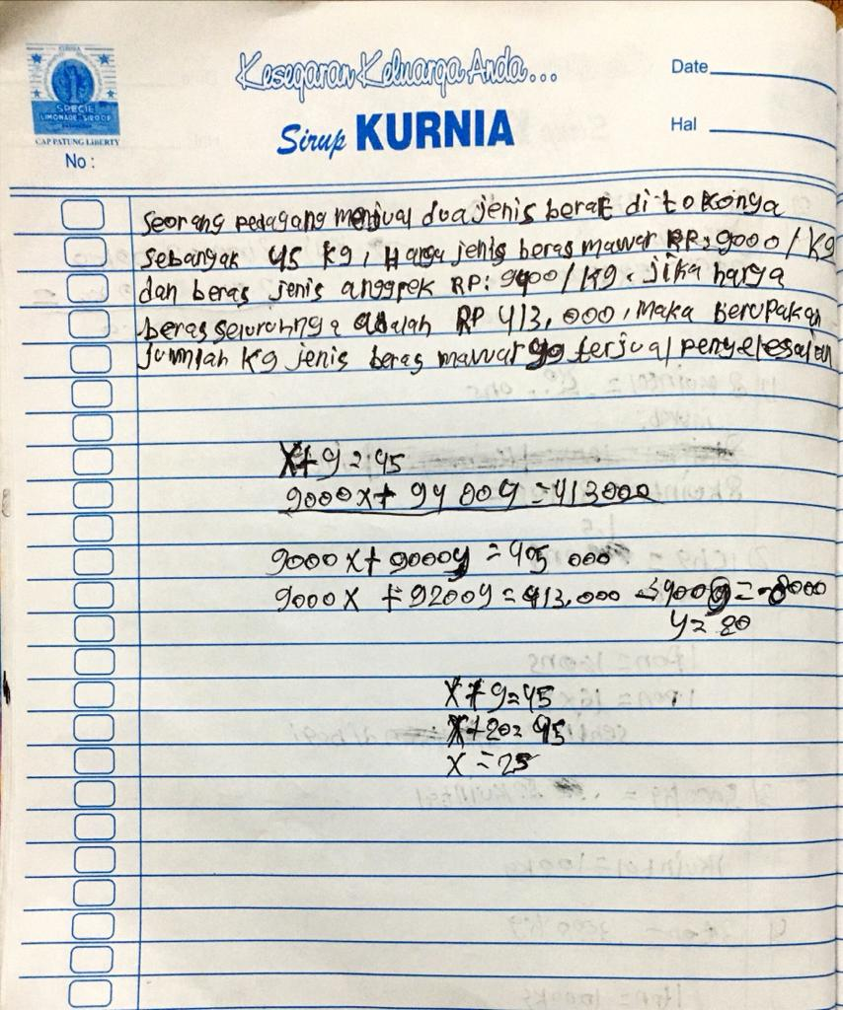Berdasarkan hasil wawancara penulis dengan guru matematika kelas VIII MTs. Al-Jamiyatul Washliyah Tanjung Morawa, diperoleh informasi bahwa pembelajaran saat ini dilakukan secara daring dan tatap muka. Dimana hari senin dan jumat dilakukannya tatap muka dan selebihnya dilakukan pembelajaran secara daring. Siswa masih banyak mengalami kesulitan dalam menyelesaikan soal matematika, siswa tidak mampu mengerjakan soal matematika secara mandiri, inisiatif didalam menganalisis soal siswa masih rendah, serta siswa lebih banyak menunggu dari guru untuk membuka lenglah-langkah penyelesaian soal dan siswa masih kurang mampu dalam menyelesaikan soal yang tidak mirip dengan contoh soal yang diberikan oleh gurunya. Maka dengan demikian penulis memberikan soal matematika dengan materi sistem persamaan linier dua variabel sebagai mengukur kemampuan awal siswa tersebut.

Gambar 1.1

Berdasarkan jawaban siswa pada gambar diatas terlihat bahwa siswa tidak mampu merumuskan apa yang ditanya dan diketahui dalam soal. Siswa juga tidak membuat perencanaan pemecahan masalah, sehingga pelaksanaan memecahkan masalah menghasilkan jawaban akhir yang salah. Siswa cenderung membuat jawaban langsung tanpa perencanaan. Siswa juga tidak memeriksa kembali jawabannya. Padahal untuk menyelesaikan soal-soal seperti soal diatas, siswa harus melalui tahap- tahap pemecahan masalah seperti yang dikatakan Laine (Fazzilah, 2020) yang menyatakan bahwa pemecahan masalah modern telah dibuat pada tahun 1950 oleh George polya, ketika dia memperkenalkan empat langkah untuk memecahkan masalah yakni: memahami masalah, merencanakan penyelesaiannya, melaksanakan rencana penyelesaian masalah, dan melakukan pemeriksaan kembali terhadap penyelesaiannya.

Pada tanggal 24 maret 2020 Menteri Pendidikan dan Kebudayaan Republik Indonesia mengeluarkan Surat Edaran Nomor 4 Tahun 2020 Tentang Pelaksanaan Kebijakan Pendidikan Dalam Masa Darurat Penyebaran COVID-19, dalam Surat Edaran tersebut dijelaskan bahwa selama masa pandemi covid-19 proses belajar dilaksanakan di rumah masing-masing melalui pembelajaran daring/jarak jauh. Distance Learning atau electronics learning adalah sebuah konsep pendidikan jarak jauh yang dilakukan dengan teknologi internet sebagai medianya. Pembelajaran Pendidikan merupakan salah satu aspek terpenting bagi kehidupan.

Dengan pendidikan manusia dapat mengembangkan potensi yang ada pada dirinya serta mengembangkan kemampuan berpikirnya sehingga menjadi manusia yang berkualitas dan mampu bersaing di era global. Era Pandemi Covid-19 telah menggeser paradigma dalam dunia pendidikan. Proses pembelajaran yang semula dilakukan secara tatap muka kini berubah menjadi daring atau lebih dikenal dengan pembelajaran jarak jauh. Pembelajaran yang dilakukan secara daring memanfaatkan teknologi informasi sebagai media untuk pelaksanaan pembelajaran.

Pembelajaran daring dirasa tepat untuk diterapkan sebagai pembelajaran jarak jauh. Menurut Muhammad dalam (Delyana, 2020) ada berbagai aplikasi yang bisa digunakan oleh para pendidik untuk melakukan pembelajaran daring seperti *whatsupp*, *google meeting*, *zoom meeting*, *google classroom*, *quipeer* dan sebagainya. Pembelajaran daring tidak dapat sepenuhnya diterapkan secara terus menerus, sejalan dengan hasil penelitian Damayanthi (Delyana, 2020) yang mengungkapkan sebanyak 48% mahasiswa tidak setuju pembelajaran daring diterapkan secara permanen. Kemudian diperkuat dengan penelitian Wijaya (Delyana, 2020) bahwa tidak semua siswa dapat memahami materi yang diberikan dalam pembelajaran daring, sehinggga pembelajaran tatap muka tetap dibutuhkan.

Pada proses pembelajaran secara tatap muka ditemukan sebagian besar siswa tidak percaya diri untuk mengutarakan hambatan yang dihadapi untuk mencapai tujuan pembelajaran. Siswa yang pemalu lebih banyak diam walaupun tidak mengerti yang sedang dibicarakan dalam kelas. Banyak siswa dengan kelemahan belajar memiliki tingkat efikasi diri yang rendah menghalangi proses belajar. Hasil pengamatan pada pembelajaran dapat dijelaskan bahwa sebagian besar interaksi pembelajaran 90% didominasi guru, 90% siswa menerima informasi dari guru, hanya 10% siswa yang memiliki inisiatif, menanya, dan mengomentari materi pelajaran. Sebagian besar waktu belajar digunakan siswa untuk mengerjakan tugas. Sebagian besar waktu belajar digunakan untuk diam karena tugas yang tidak dapat diselesaikan.Sebagian kecil siswa yang berinteraksi dengan teman, mengeluarkan pendapat, merumuskan masalah, mencoba memecahkan masalah, dan mencari informasi dari buku dan *browsing internet*. Proses seperti ini menunjukkan tidak ada kemandirian belajar pada siswa.

Dengan demikian dapat disimpulkan bahwa kemandirian belajar siswa dapat mempengaruhi kemampuan pemecahan masalah matematika siswa. Kemandirian belajar siswa pada penelitian ini dikategorikan ke dalam tiga kelompok, yaitu tinggi, sedang dan rendah. Pengelompokan ini bertujuan untuk melihat tingkat keberhasilan dan pengaruh bersama dari penerapan strategi metakognitif di setiap kategori kemandirian belajar siswa terhadap kemampuan kemandirian. Keberhasilan tersebut tidak jauh dari bantuan model pembelajaran *blended learning*.

Menurut Harding, Kaczynski, dan Wood (Aritonang, 2021) bahwasannya model *Blended Learning* merupakan pembelajaran yang mengintegrasikan pembelajaran tatap muka dan pembelajaran jarak jauh yang menggunakan sumber belajar online”. Dengan menggunakan model *blended learning*, proses pembelajaran dapat menggabungkan berbagai sumber secara fisik dan maya (*virtual*). Model ini dapat diterapkan secara efektif dengan menyesuaikan kondisi yang disepakati semua pihak. Dengan model *Blended Learning* ini, pembelajaran berlangsung lebih bermakna karena materi pembelajaran yang disediakan dirancang sedemikian rupa sehingga siswa lebih mudah memahaminya.

Dengan melihat berbagai uraian di atas dan hasil yang diperoleh dari wawancara dengan guru, peneliti tertarik untuk meneliti tentang **“Efektivitas Model Pembelajaran *Blended Learning* Untuk Meningkatkan Kemampuan Pemecahan Masalah Matematis Berbasis PISA Dan Kemadirian Belajar Siswa MTs. Al-Jamiyatul Washliyah Tanjung Morawa Pada Materi Sistem Persamaan Linier Dua Variabel”**.

## Identifikasi Masalah

Berdasarkan latar belakang masalah di atas, masalah yang diidentifikasi adalah sebagai berikut:

1. Penerapan model pembelajaran yang belum maksimal.
2. Rendahnya kemampuan pemecahan masalah matematis siswa
3. Kurangnya kemandirian belajar siswa pada saat tatap muka ataupun daring
4. Siswa masih sulit dalam menyelesaikan soal berbasis PISA

## Batasan Masalah

Untuk menghindari pembahasan yang terlalu luas, maka permasalahan dalam penelitian ini hanya akan dibatasi pada model pembelajaran *Blended Learning* untuk meningkatkan kemampuan pemecahan masalah matematis berbasis PISA dan kemandirian belajar siswa MTs Al-Jamiyatul Washliyah Tanjung Morawa. Penelitian ini hanya dibatasi pada satu materi sistem persamaan linier dua variabel pada kelas VIII MTs Al-Jamiyatul Washliyah Tanjung Morawa.

## Rumusan Masalah

Berdasarkan latar belakang masalah dan identifikasi masalah dan batasan masalah, maka rumusan masalah yang akan dikemukakan pada penelitian ini adalah:

1. Bagaimana keefektifan model pembelajaran *Blended Learning* dalam meningkatkan kemampuan pemecahan matematis berbasis PISA di kelas VIII MTs. Al-Jamiyatul Washliyah Tanjung Morawa.
2. Bagaimana keefektifan model pembelajaran *Blended Learning* dalam meningkatkan kemandirian belajar siswa di kelas VIII MTs. Al-Jamiyatul Washliyah Tanjung Morawa.

## Tujuan Penelitian

Berdasarkan rumusan masalah di atas, maka dapat diperoleh tujuan dari penelitian ini adalah sebagai berikut:

1. Untuk menganalisis keefektifan model pembelajaran *Blended Learning* dalam meningkatkan kemampuan pemecahan matematis berbasis PISA di kelas VIII MTs. Al-Jamiyatul Washliyah Tanjung Morawa.
2. Untuk menganalisis keefektifan model pembelajaran *Blended Learning* dalam meningkatkan kemandirian belajar siswa di kelas VIII MTs. Al-Jamiyatul Washliyah Tanjung Morawa.

## Manfaat Penelitian

Dengan tercapainya tujuan penelitian diatas maka manfaat penelitian ini adalah sebagai berikut:

Bagi guru, sebagai masukan untuk menerapkan model pembelajaran *Blended Learning* untuk meningkatkan kemampuan pemecahan masalah berbasis PISA dan kemandirian belajar siswa serta sebagai upaya meningkatkan kualitas pendidikan dan guru.

1. Bagi siswa, pembelajaran berbasis PISA dapat mendorong siswa untuk memahami soal-soal terkait PISA. Sehingga siwa dapat menyelesaikan soal PISA dengan mudah.
2. Bagi Peneliti, dapat menambah pengalaman dan wawasan melakukan variasi pembelajaran dalam meningkatkan mutu pembelajaran, mengetahui perkembangan serta kebutuhan siswa sehingga dapat diterapkan dalam proses pembelajaran.
3. Bagi kepala sekolah, mensosialisasikan dan memberikan pembekalan wawasan pembelajaran berbasis PISA untuk meningkatkan kemampuan pemecahan dan kemandirian belajar siswa melalui *Blended Learning* serta menyediakan fasilitas-fasilitas yang dibutuhkan agar pembelajaran menjadi efektif dan inovatif.